Sławomir Kosyl
Karta pracy
Zabawy umysłowe część 2
Wiek: od 14 lat

Jeśli lubisz bawić się w różnego typu gry i zabawy logiczne, rozwiązywać rebusy, zagadki i trochę pomyśleć, zapraszam do zabawy:
- Rozwiąż rebus:

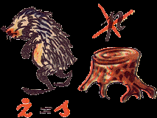

- Policz czarne kropki

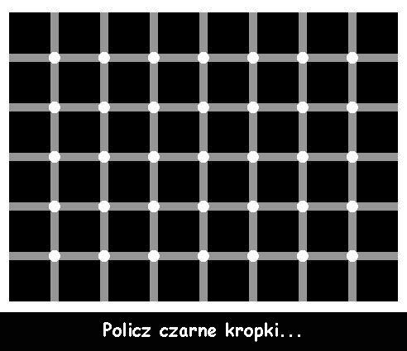

- Czy umiesz rozwiązać taką zagadkę?

Dziadek i babcia

Dziadek i babcia mają razem 160 lat.
Pytanie: Ile lat ma każde z nich jeżeli dziadek ma dwa razy tyle lat ile babcia miała w tedy kied dziadek miał tyle ile babcia ma dziś.

- Jeszcze jeden rebus:

- Znajdź dziesięć twarzy:

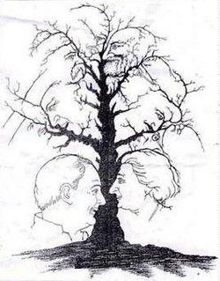

- I na koniec jeszcze jedna zagadka:

Fałszywy banknot
Do sklepu z kapeluszami wszedł klient i wybrał kapelusz za 73 zł. Ekspedientce wręczył banknot stuzłotowy. Ta, ponieważ akurat nie miała drobnych (klient także nie miał), wybiegła do sąsiadującego przez ścianę zakładu fryzjerskiego, by zmienić "setkę". Po chwili wróciła, wydała resztę i zadowolony klient opuścił sklep.
Nie upłynęła minuta, jak wpadł fryzjer z pretensjami, że banknot, który mu wręczyła, jest fałszywy i wobec tego należy mu się 100 zł. Banknot rzeczywiście okazał się fałszywy. Oszukana ekspedientka usiadła przygnębiona i zaczęła liczyć, ile też straciła na nieuczciwości klienta, bo to i kapelusz mu wydała, i resztę, i teraz jeszcze fryzjerowi trzeba oddać 100 zł. Liczy, liczy i coś nie bardzo może się doliczyć, bo wypadają jej różne sumy.
Pytanie: Ile wynosiła jej strata?

